Błażej Chodorowski 263671

Raport projektowy
cyfrowo sterowana, Dwufazowa, przetwornica Synchroniczna obniżająca

Wstęp
Celem projektu było zaprojektowanie, zbudowanie, zaprogramowanie i zbadanie sterowanej cyfrowo dwufazowej przetwornicy synchronicznej obniżającej napięcie. Kluczowe parametry to: napięcie wejściowe 30V, napięcie wyjściowe nastawne, nominalnie 12V, prąd wyjściowy 10A. Projekt oparto na mikrokontrolerze dedykowanym układom mocy STM32G474. Dzięki zastosowaniu zaawansowanych peryferiów takich jak HRTIM i FMAC pełni on rolę cyfrowego kontrolera sygnałów DSC.

Projekt części sprzętowej
Projekt składa się z głównych bloków hierarchicznych: zasilania pomocniczego, sekcji cyfrowej, dwóch stopni mocy, sekcji feedback. Zdjęcia wnętrz bloków znajdują się w sekcji dodatki.
Sekcje zasilania pomocniczego obniżają napięcie wejściowe w dwóch krokach: Vin->12V dla sterowników bramek i 12V->5V dla zasilania sekcji cyfrowej. 5V trafia na zasilanie wyświetlacza i LDO obniżające do 3.3V dla sekcji mikrokontrolera.
Sekcja mikrokontrolera zawiera w sobie mikrokontroler wraz z elementami do zasilania i taktowania, rezystory dla wbudowanych wzmacniaczy operacyjnych, konwerter stanów logicznych dla komunikacji z wyświetlaczem, złącza enkodera i wyświetlacza.
Stopień mocy zawiera w sobie sterowniki bramek UCC27211D: maksymalne napięcie boost 120V, prąd sink/source 4A, wejścia sterujące TTL, niezależnie sterowanie HI/LO pozwalające na programowy dead-time insertion. Klucze to Alpha&Omega AON6144 o niższym RDSon i AONS66406 o niższym gate charge. Taki dobór powinien minimalizować straty w przetwornicy buck, w której dolny klucz jest załączony dłużej niż górny. Wartości kondensatorów wejściowych, wyjściowych oraz cewek wyliczono ze wzorów podanych w raporcie aplikacyjnym SLVA477B od Texas Instruments. Dodano boczniki mierzące prąd podczas załączenia dolnych kluczy.
Feedback obliczono tak, aby mieścił się w bezpiecznym zakresie dla logiki cyfrowej. Dodatkowo zastosowano ultraszybką diodę zabezpieczającą w celu ochrony przed zbyt wysokim napięciem.
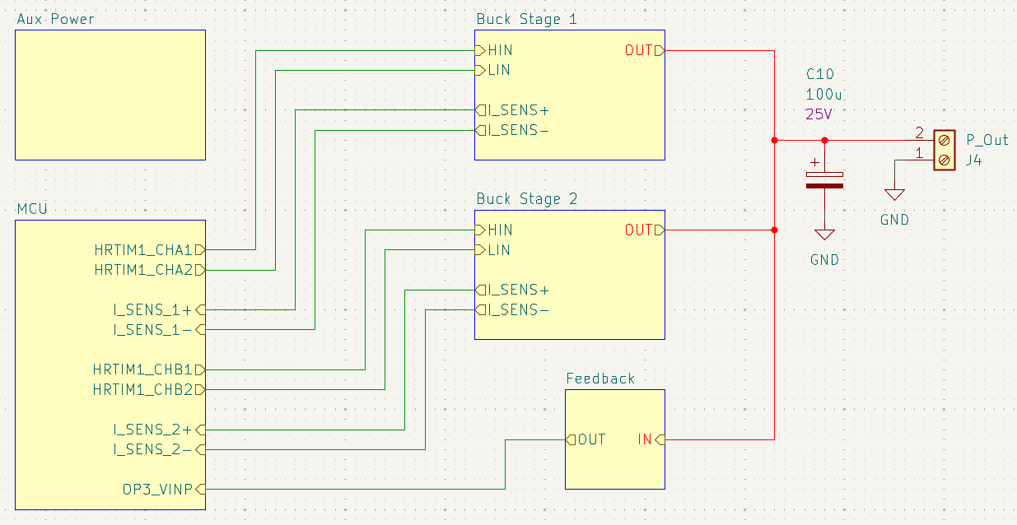
Rysunek 1 Schemat blokowy części sprzętowej
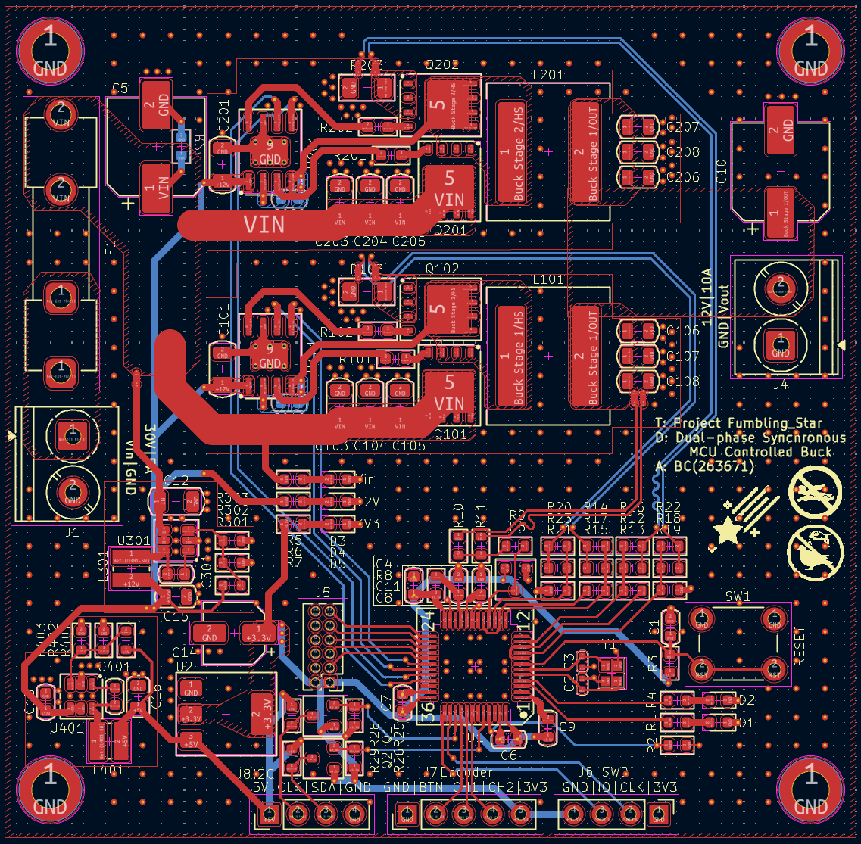
Rysunek 2 Projekt PCB

Oprogramowanie mikrokontrolera i peryferia
System wykorzystuje bogatą gammę peryferiów mikrokontrolera STM32G474 do realizacji funkcji DSC. Całość kodu dostępna w repozytorium GitHub projektu: https://github.com/Blaze-Pascal/EKA-PiF-MCU_PSU
Zegar wysokiej rozdzielczości HRTIM służy do sterowania bramkami tranzystorów z częstotliwością 250 kHz. Master Timer generuje przesunięcie fazowe natomiast Timera A i B generują komplementarne przebiegi sterujące. Sprzętowy blok dead-time dodaje czas martwy między kluczami. Dodatkowe poziomy Compare wyzwalają zdarzenia takie jak próbkowanie ADC w połowie załączenia klucza, aby naturalnie uzyskać wartość średnią i zignorować szpilki powstałe podczas przełączania kluczy.
Pomiar prądu realizowany jest poprzez użycie wbudowanych wzmacniaczy operacyjnych w trybie Standalone. Wyprowadzone na piny MCU wzmacniacze zostały następnie połączone do rezystorów tworząc konfigurację wzmacniaczy różnicowych. Pozwala to na wzmocnienie słabego sygnału z boczników do poziomu ADC. Do pomiaru napięcia wzmacniacz został skonfigurowany jako bufor gwarantując wysoką impedancję przetwornikowi i izolując go od dużych wartości rezystancji dzielnika napięciowego. ADC używa wbudowanego źródła napięcia odniesienia co poprawia jego precyzję.
Wyjście wzmacniaczy sygnału prądowego zostało również połączone na płytce z komparatorami pełniącymi rolę sprzętowego ograniczenia prądowego pozwalającego na Valley Current Control. Wzmocniony sygnał jest porównywany z napięciem odniesienia generowanym przez DAC. Jeżeli wartość prądu przekroczy wartość odniesienia sygnał błędu natychmiast trafia na wejścia External Event HRTIM asynchronicznie rozłączając klucz górny do momentu zmniejszenia prądu wyjściowego. Event ma dodatkowo założony Blanking powodujący zignorowanie sygnałów z komparatorów w momencie przełączania kluczy, gdzie może dojść do wystąpienia szpilek prądowych i zarejestrowania zdarzenia false positive.
Pomiar z feedbacku napięciowego trafia na ADC. Po konwersji wartość jest odbierana przez DMA i wysyłana do FMAC – koprocesora matematycznego stworzonego i zoptymalizowanego do liczenia filtrów. Tam zaimplementowano kontroler P obliczający nową wartość wypełnienia dla HRTIM. Wartość jest przekazywana do CPU przez wygenerowanie przerwania i jest następnie dopasowywana do pożądanego zakresu wypełnień (dla poprawnego działania bootstrapu nie można dopuścić do nastawy 100% wypełnienia). Dodatkowo realizowana jest funkcja phase balancing wyrównująca prądy faz na podstawie pomiarów prądu z innych ADC. Po wykonaniu obliczeń, CPU aktualizuje wartości w rejestrach compare HRTIM zmieniając odpowiednia wypełnienie.
Interfejs użytkownika obejmuje wyświetlacz 16x2 sterowany po I2C pokazujący nastawy napięcia i prądu oraz z enkodera połączonego do timera ogólnego przeznaczenia skonfigurowanego w trybie enkodera co zapobiega gubieniu kroków przez enkoder i ogranicza ilość przerwań, które musi obsłużyć procesor.
Zaimplementowano prosty algorytm soft-start, który generuje liniową rampę napięcia zadanego przy starcie przetwornicy. Pętla sprzężenia zwrotnego płynnie podąża za tą wartością, co zapobiega nasyceniu dławików i ogranicza prąd rozruchowy.
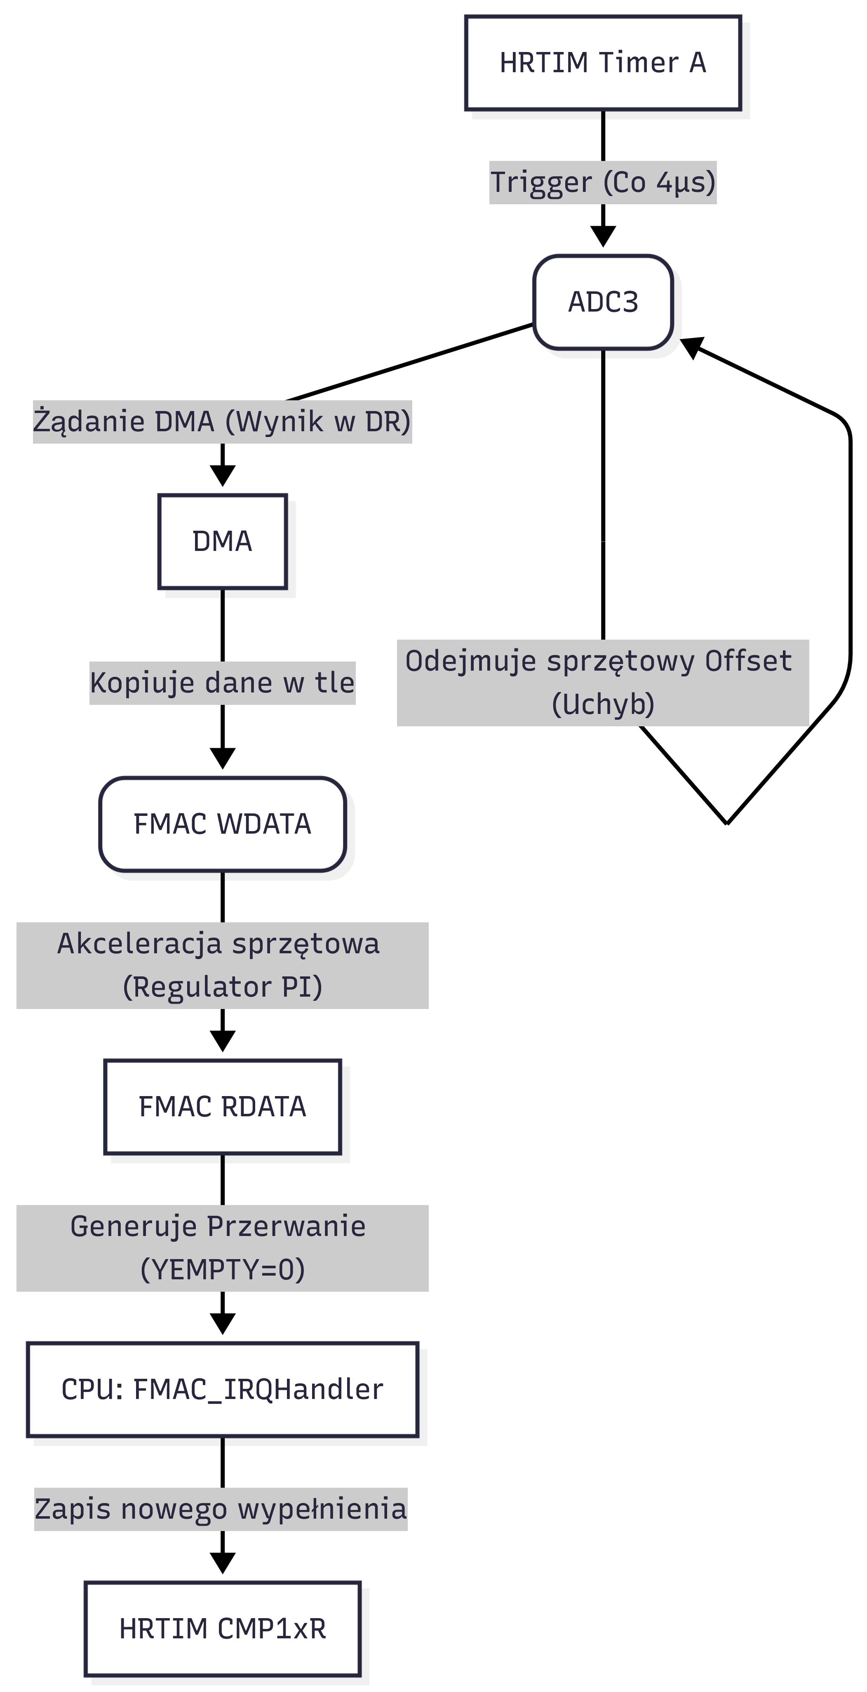  Rysunek 3 Pętla napięciowa | 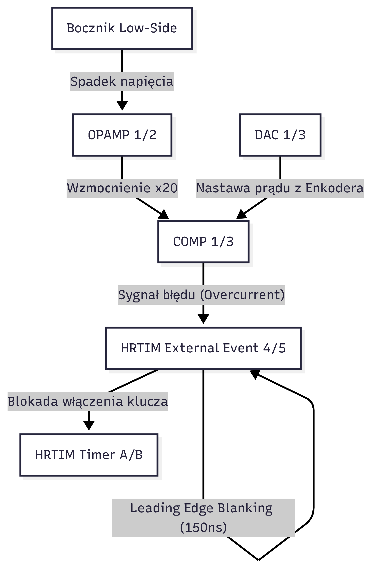  Rysunek 4 Pętla prądowa
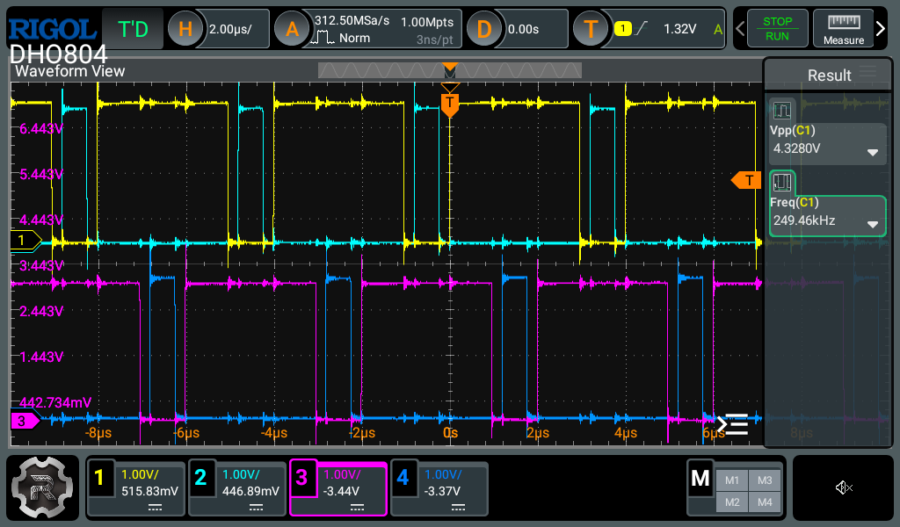
Rysunek 5 Przebiegi sygnałów na wyjściach HRTIM A i B, weryfikacja przesunięcia fazowego

Uruchomienie i pomiary
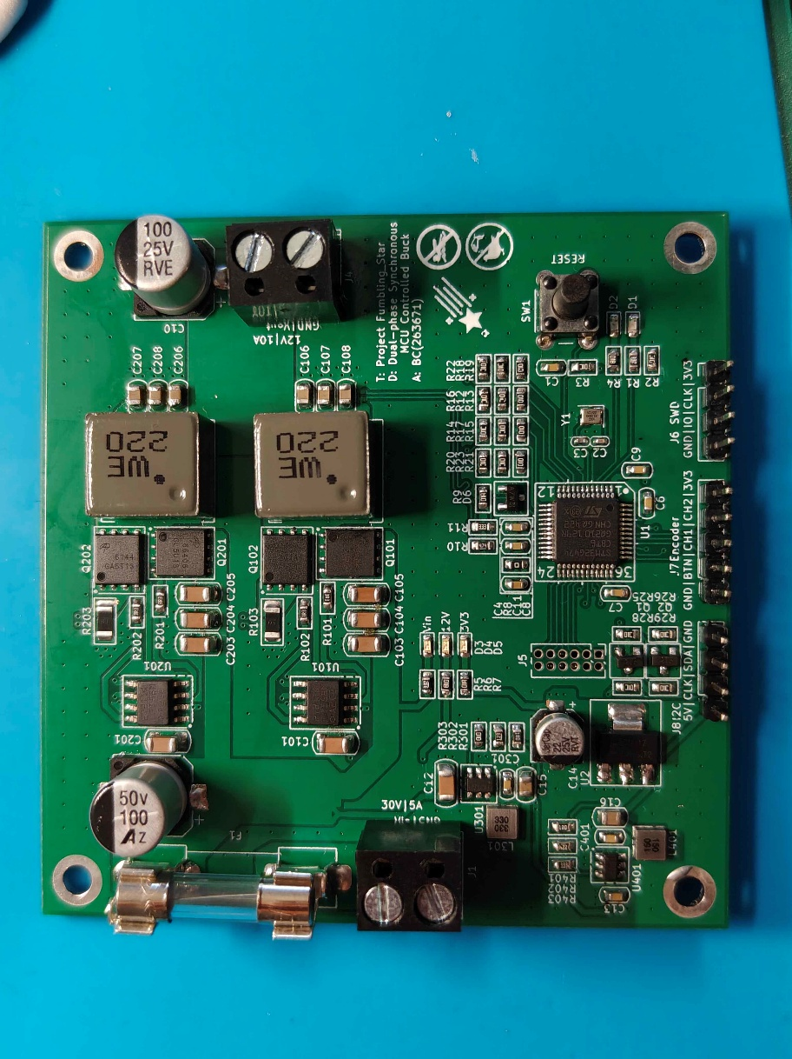
Rysunek 6 Zbudowany układ

Interleaving i tętnienia wyjściowe
Jedną z zalet konstrukcji wielofazowych jest redukcja tętnień napięcia wyjściowego. Pomiary przeprowadzono sondą oscyloskopową na terminalu wyjściowym stosując sprężynę, aby zminimalizować zakłócenia elektromagnetyczne z otoczenia. Badano amplitudę zakłóceń dla różnych konfiguracji. Pasmo oscyloskopu ograniczone do 20 MHz zgodnie z metodologią pomiaru tętnień zasilaczy.

Praca jednofazowa (sonda 10:1, pasmo 20MHz):
Pomiar wykonany bez obciążenia. Tętnienia zmierzone na poziomie ok. 35 mVp-p. Częstotliwość równa częstotliwości pojedynczej fazy: 250 kHz.
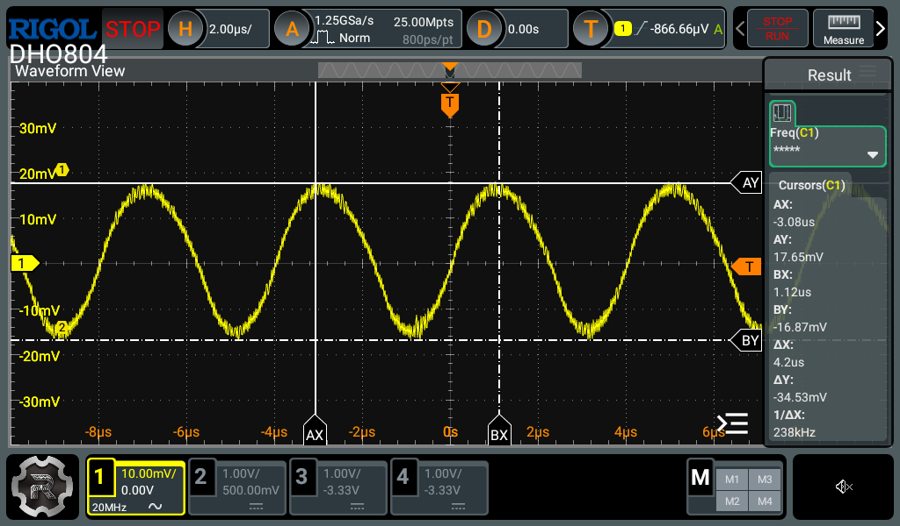
Rysunek 7 Pomiar tętnień, jedna faza, bez obciążenia

Praca dwufazowa z przesunięciem 180° (sonda 1:1, pasmo 20MHz):
Pomiar wykonany bez obciążenia. Tętnienia zmierzone na poziomie ok. 7 mVp-p. Częstotliwość równa częstotliwości dwóch faz: 500 kHz.
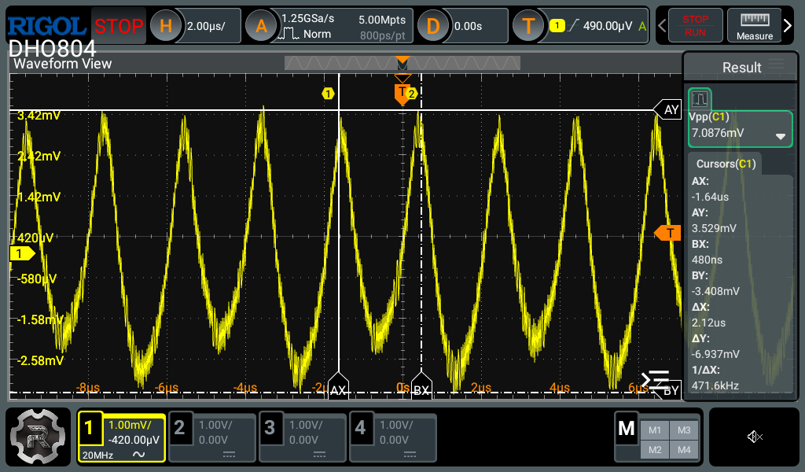
Rysunek 8 Pomiar tętnień, dwie fazy, bez obciążenia

Obciążenie 5A, układ dwufazowy (sonda 1:1, pasmo 20MHz):
Pomiar wykonany przy obciążeniu 5A. Tętnienia bazowe na poziomie 6mVpp (widoczne sporadyczne pakiety szumów otoczenia/zasilacza).
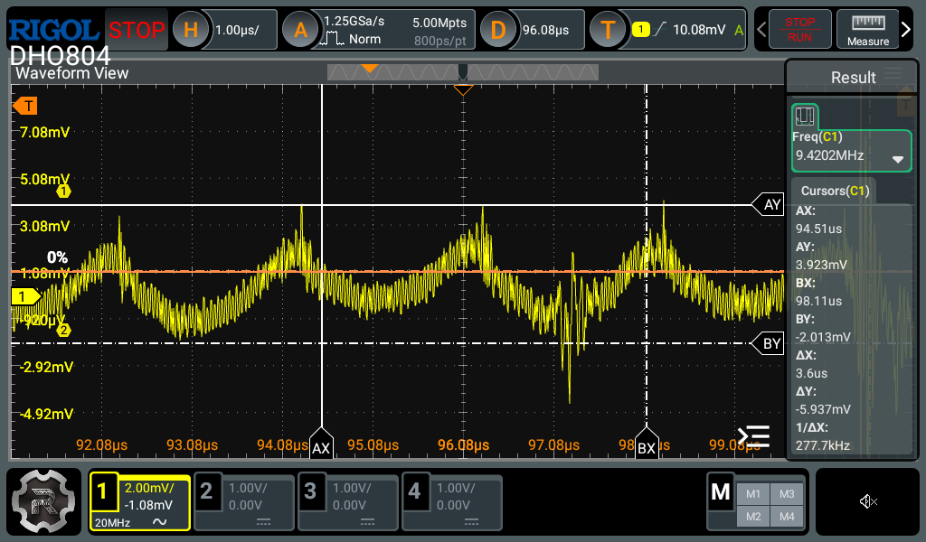
Rysunek 9 Pomiar tętnień, dwie fazy, obciążenie 5A
Przesunięcie fazowe udowadnia swoją skuteczność. Prądy dławików w węźle sumującym skutecznie znoszą się nawzajem, obniżając amplitudę tętnień napięcia o blisko 80% i podwajając ich częstotliwość, co znacząco odciąża pojemności wyjściowe.

Sprawność energetyczna i odpowiedź pętli sterowania
Zebrano charakterystykę sprawności przetwornicy w zakresie obciążeń od 0A do 10A. W testowanej rewizji oprogramowania aktywny był wyłącznie człon proporcjonalny (P) regulatora.
Tabela 1 Wyniki pomiarów sprawności
Brymen bm2257 | Keysight 34465A [10A] | BKPrecision 8601 | BKPrecision 8601
Uin [V] | Iin [A] | Uout [A] | Iout [A] | n [%]
25.12 | 0.07750 | 12.0301 | 0.000 | 0.00
25.16 | 0.12420 | 11.9954 | 0.099 | 38.00
25.12 | 0.17166 | 11.9501 | 0.199 | 55.15
25.12 | 0.21874 | 11.9122 | 0.299 | 64.82
25.14 | 0.26572 | 11.8791 | 0.399 | 70.95
25.16 | 0.31158 | 11.8018 | 0.499 | 75.12
24.98 | 0.42227 | 11.4065 | 0.748 | 80.89
24.98 | 0.53833 | 11.1680 | 0.999 | 82.97
24.97 | 0.76457 | 11.1149 | 1.499 | 87.27
24.96 | 0.98958 | 11.0797 | 2.000 | 89.71
24.96 | 1.21411 | 11.0465 | 2.500 | 91.13
24.94 | 1.43800 | 11.0143 | 2.999 | 92.10
24.92 | 1.66217 | 10.9850 | 3.500 | 92.82
24.91 | 1.88590 | 10.9564 | 3.999 | 93.27
24.90 | 2.11014 | 10.9291 | 4.500 | 93.60
24.88 | 2.33426 | 10.9020 | 5.000 | 93.86
24.86 | 2.78213 | 10.8480 | 6.000 | 94.11
24.64 | 3.22951 | 10.7074 | 7.000 | 94.19
24.60 | 3.67723 | 10.6532 | 8.000 | 94.21
24.58 | 4.12519 | 10.6006 | 9.000 | 94.09
24.56 | 4.57387 | 10.5534 | 10.000 | 93.95

Rysunek 10 Wykres sprawności w zależności od obciążenia
Punkt maksymalnej sprawności rzędu 94.21% określono dla obciążenia 8 A. Zauważalny spadek napięcia wyjściowego (z 12.03V do 10.55V) przy maksymalnym obciążeniu jest objawem pracy samego członu proporcjonalnego. Układ zatrzymuje się w punkcie równowagi, gdzie zwiększony błąd jest niezbędny do wygenerowania wyższego wypełnienia PWM kompensującego fizyczne spadki napięć na rezystancjach pasożytniczych (cewki, klucze, ścieżki). System sprzętowy działa bez zarzutu, a docelowe usztywnienie charakterystyki wyjściowej zostanie zrealizowane poprzez aktywację członu całkującego (współczynniki dla akceleratora FMAC) w rozwojowej wersji oprogramowania.

Charakterystyka przełączania
Zbadano przebiegi sygnału w węźle przełączającym. Dokonano pomiarów zboczy narastających i opadających oraz dzwonienia. Aby zminimalizować wpływ układu pomiarowego na wyniki wykorzystano sondę w trybie 10:1 minimalizując pojemność i maksymalizując pasmo oraz sprężynę minimalizując indukcyjność pasożytniczą.
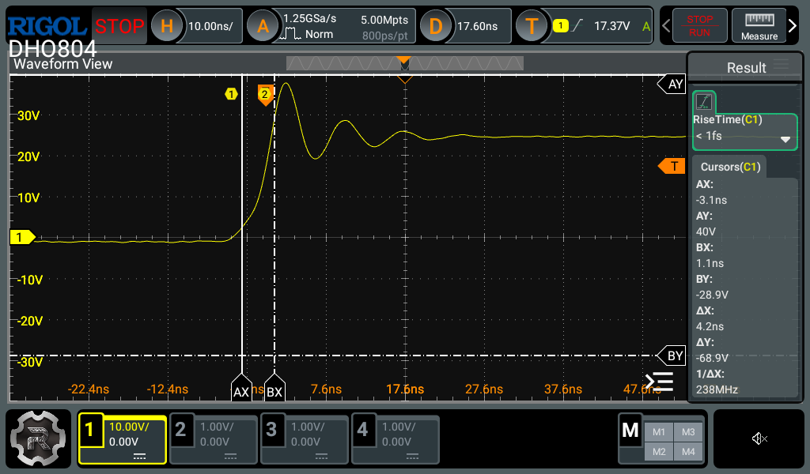
Rysunek 11 Rysunek 12 Pomiar czasu narastania sygnału SW Node
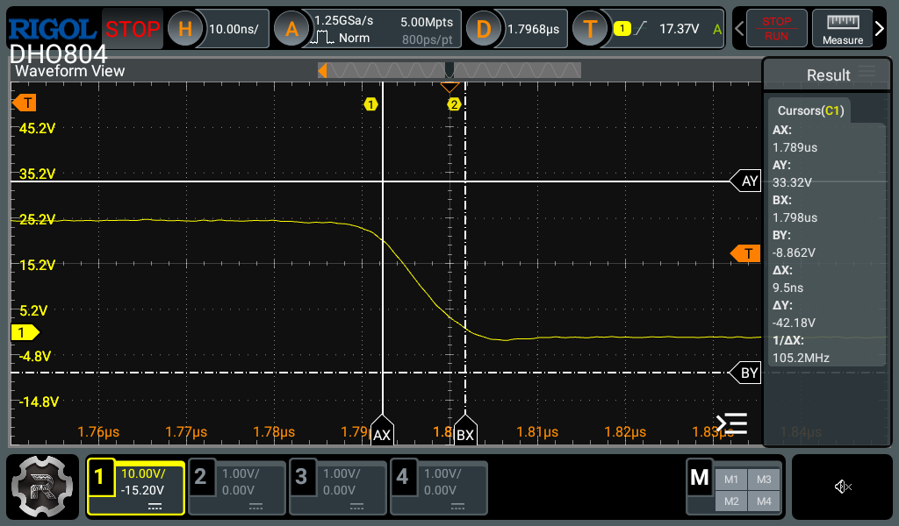
Rysunek 13 Pomiar czasu opadania sygnału na SW Node
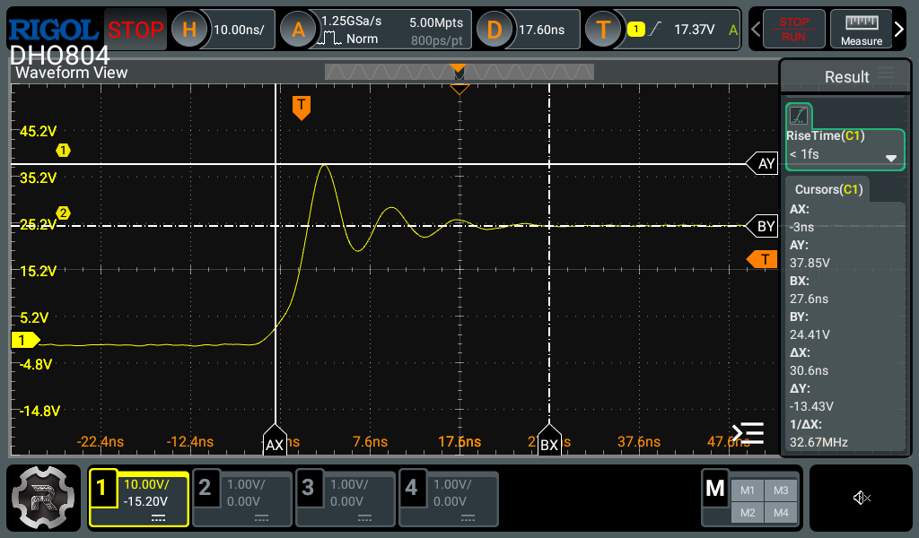
Rysunek 14 Pomiar amplitudy dzwonienia na zboczy narastającym SW Node
Bardzo krótkie czasy przełączania rzędu Ton 4.2ns i Toff 9.5ns zapewniają bardzo dobrą sprawność. Szybkie czasy przełączania wywołują silne zjawiska falowe. Na zboczu narastającym zaobserwowano dzwonienie (ringing) o amplitudzie sięgającej blisko 12V. Nakładając to na napięcie wejściowe (25V), szczytowe napięcie na tranzystorze wynosi ok. 37V. Z uwagi na to, że klucze posiadają maksymalne dopuszczalne napięcie przebicia na poziomie 40V, układ pracuje z bardzo małym marginesem bezpieczeństwa. Należy przy tym zauważyć, że sygnał o czasie narostu 5 ns oznacza częstotliwość podstawową f = 0.35/tr = 70 MHz. Aby poprawnie zarejestrować taki sygnał wymagane jest pasmo kilkukrotnie większe czego nie gwarantował użyty oscyloskop o paśmie równo 70 MHz.
Sugerowane korekty dla dalszych rewizji:
- Zwiększenie rezystora bramkowego (Rg): Zamiana obecnego rezystora 3.3 oma na wartość wyższą (np. 10 omów) pozwoli łagodniej przeładowywać bramkę, redukując wartość dV/dt, a co za tym idzie drastycznie tłumiąc amplitudę rezonansów pasożytniczych (kosztem spadku sprawności).
- Redukcja czasu martwego (Dead Time): Obecnie nastawione programowo opóźnienie wynosi 220 ns (5 cykli zegara wysokiej rozdzielczości). Z uwagi na wykazane powyżej realne czasy przełączania rzędu ~10 ns, czas ten jest nadmiarowy. Zostanie on zredukowany do bezpiecznych widełek 100 ns – 120 ns, co uwzględnia asymetrię opóźnień propagacji w sterownikach, niweluje ryzyko prądów skrośnych (shoot-through), a jednocześnie redukuje straty na diodach pasożytniczych dolnych tranzystorów.

Podsumowanie
Projekt sprzętowy wymagał pewnych korekt połączeń: zamiany polaryzacji sygnałów różnicowych pomiaru prądu. Należy poprawić sposób połączenia do footprintu bocznika pomiarowego oraz zastosować połączenie termiczne do masy, aby zredukować ryzyko wystąpienia zjawiska Seebacka. Należy rozważyć zwiększenie wartości rezystorów bramkowych, dodanie układu snubbera lub zastąpienia kluczy wariantami o większym napięciu maksymalnym, aby zminimalizować ryzyko przebicia i umożliwić pracę przy pełnym napięciu.
Projekt programowy skorzystałby na rezygnacji z wykorzystania biblioteki HAL i podejściu bare-metal. Naturalnym krokiem rozwojowym jest implementacja oraz strojenie regulatora PI. Należy dokładniej zwalidować działanie zabezpieczeń oraz dokonać kalibracji odczytów ADC. Należy dokonać korekt w nastawach czasów martwych zgodnie z wykonanymi pomiarami.
Przetwornica wykazuje pełną stabilność sprzętową w trybie napięciowym. Topologia wielofazowa spełniła założenia projektowe redukując tętnienia na wyjściu o ok 80% względem konfiguracji jednofazowej. Rekordowy odczyt sprawności na poziomie 94% przy 8A dowodzi poprawności dobranych elementów mocy.

Dodatki
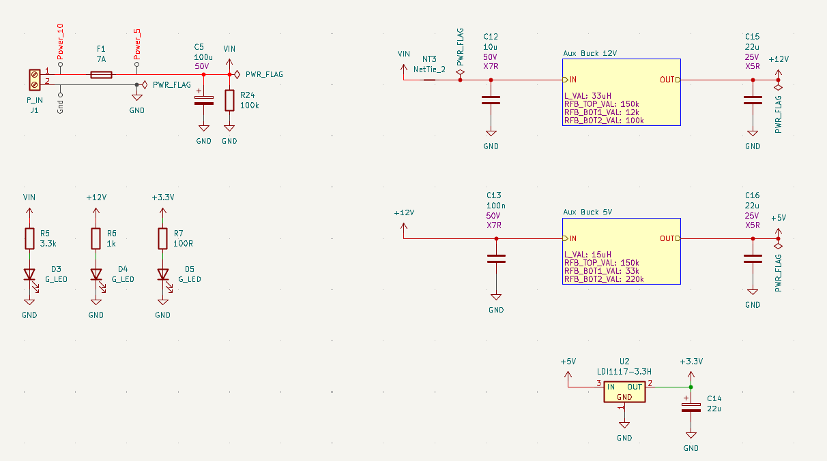
Rysunek 15 Sekcja zasilania pomocniczego
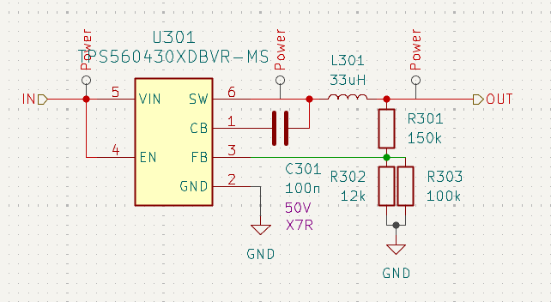
Rysunek 16 Pomocnicza przetwornica obniżająca
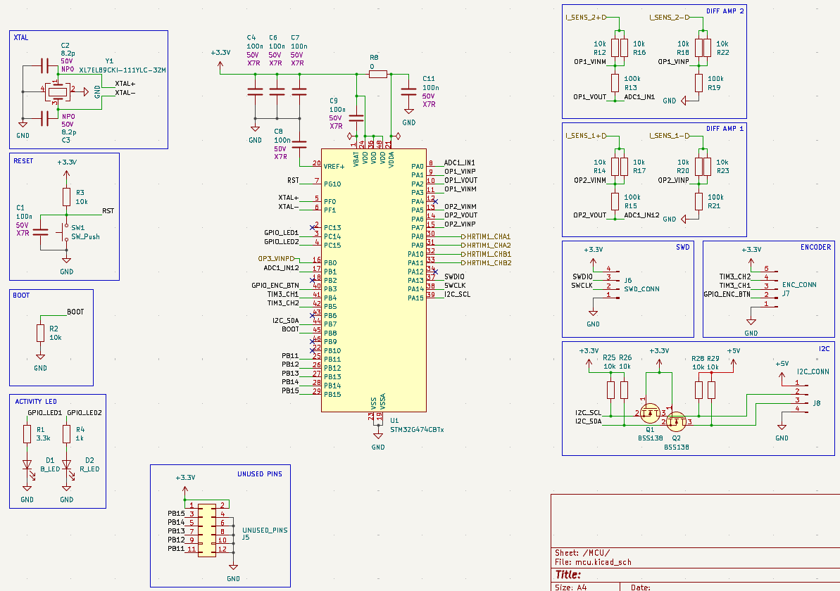
Rysunek 17 Sekcja cyfrowa
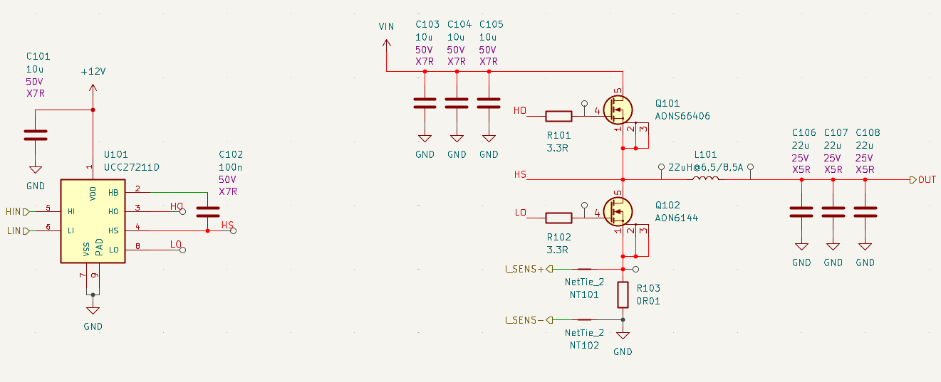
Rysunek 18 Stopień mocy
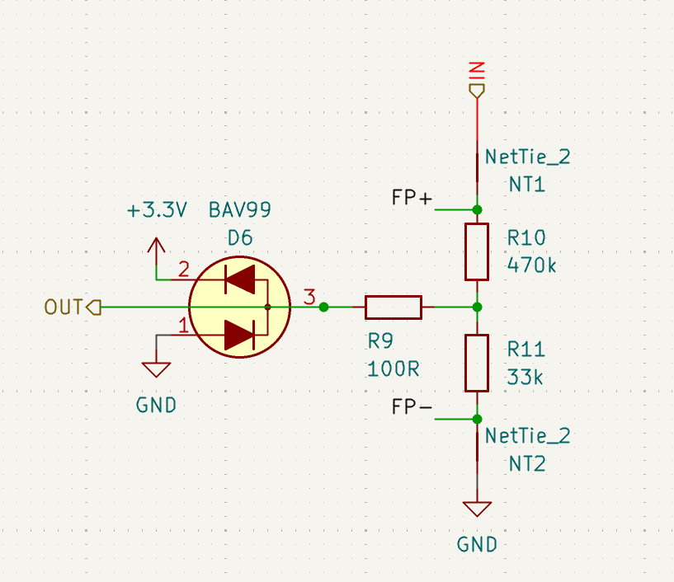
Rysunek 19 Sekcja feedback

